Исследуем HTML инъекции
в приложении bWapp ( online bwapp.hakhub.net или на вирт машине bee-box)
1. HTML Injection - Stored (Хранимая HTML инъекция)
1.1 Повторить тестирование по материалу (только до пункта Отраженный HTML):
https://habr.com/ru/companies/alexhost/articles/530862/
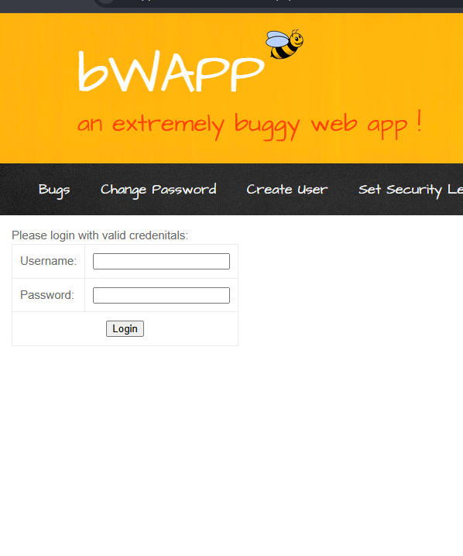
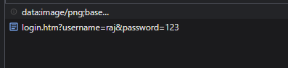
1.2 Проверить наличие уязвимости Хранимая HTML инъекция в своем приложении
1.3 Изучить методы защиты по материалам сети интернет
Защита от HTML-инъекции:
Установка HTML-скрипта, который будет фильтровать метасимволы из пользовательского ввода.
Реализация функции для проверки вводимых пользователем данных, чтобы они не содержали каких-либо конкретных тегов, которые могут привести к виртуальным искажениям.
1.4 Исправить свой сайт, заэкранировать вывод на экран опасных символов, приводящих к выполнению HTML кода
До:

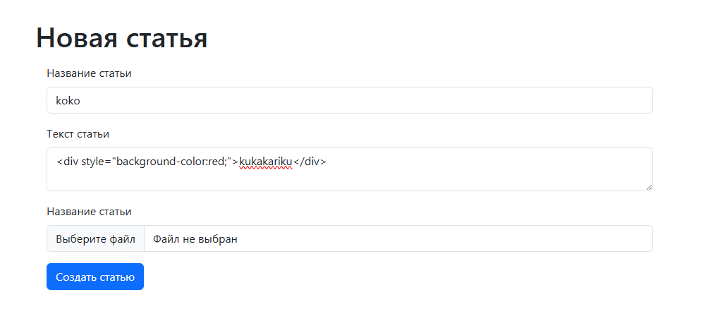

После:
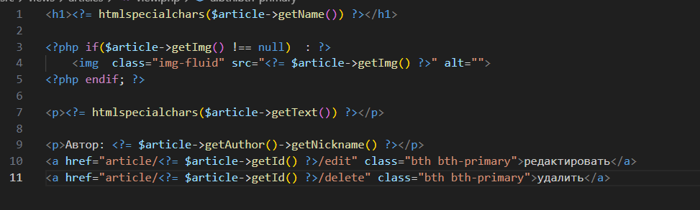
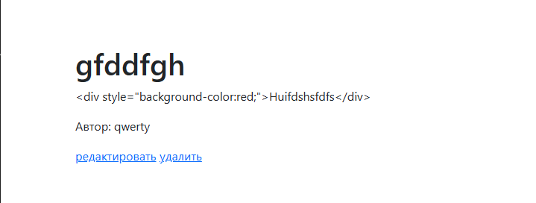
Внести ход работы и выводы в общий отчет по лаб работе
В ходе выполнения лабораторной работы была исследована уязвимость класса HTML‑инъекция (хранимая, Stored HTML Injection) на примере тестового стенда bWapp и собственного разрабатываемого приложения (система создания статей).

